技术要求及货物需求一览表
1、电子显示屏参数要求
一、全彩视频显示系统
序号 | 设备名称 | 技术参数描述 | 数量 | 单位 | 品牌
1 | LED显示屏 | 1.★像素间距≤2.5mm；像素密度≥160000点/m2，屏体显示面积：长6.08m*高3.36m=20.43㎡，屏体分辨率：长2432*高1344=3268608点，显示单元后盖采用铝制底壳设计(PCB线路板紧贴铝底壳），一次性整体压铸，立体散热设计(中标后提供样品核查）；  2.★为确保产品的稳定性，最小单元模块的信号接口设计只有一个，满足信号只进不出，这样无级联的信号方式确保故障只局限一个单元模块，不会有大面积的故障(中标后提供样品核查）；  3.工作噪音声压级，处理范围1米时，前方声压级＜7dB，后方声压级＜8dB；  4.“人眼视觉舒适度（VICO）”指数低于2.0，去除100%紫外线，消除80%摩尔纹；  5.产品PCB阻燃等级达到UL94 V-0 要求；  6.产品防尘等级满足 IP6X 防护等级；  7.显示屏通过冷热冲击试验。高温60℃，低温-40℃，高温和低温各保持30min，中间转换时间不大于5min，循环10次，常温恢复2小时，样品结构和性能都保持正常工作；  8.软件功能：实时监控，具有故障自动告警功能、具有多点测温系统、均衡散热、具有电源温度控制系统，超出设定温度自动报警，防止过温失效；  9.白平衡亮度≥440cd/㎡；  10.色温可调范围：3000k~15000k，并可自定义色温值；  11.对比度 5000:1；  12.★采用多层 PCB 设计，一体化驱动控制，PCB 表面沉金处理，采用抗消隐设计， 无“毛毛虫”“鬼影”跟随现象。（提供自带驱动控制证明文件并加盖原厂公章）；  13.刷新频率≥3840HZ；  14.盐雾试验：LED 显示屏在 35℃/5%浓度环境下连续 48H 表面无锈蚀，满足盐雾 10 级要求；提供第三方具有 CNAS(中国合格评定国家认可委员会认证）检测报告；  15.软件具有一键调节亮、暗线功能；（提供具有国家版权局颁发的“边缘亮暗线调节软件”的计算机软件著作权登记证书）；  16.防振动，2行2列拼接单元， 垂直、水平振动,振动频率 10Hz-55Hz-10Hz；满足9级抗震等级要求；提供第三方具有 CNAS(中国合格评定国家认可委员会认证）检测报告；  17.区域像素失控率≤1/200000；  18.对地漏电流≤3.5mA/㎡；  19.具备单点亮度校正功能（提供单模块校正系统控制软件产品证书加盖原厂公章）；  20.抗电强度：U=1500VAC，T=60s；  21.通过光生物安全符合检测，对皮肤和眼睛无危害；  22.显示屏具防潮、除湿、防静电、防腐蚀等功能；  23.模组机械强度≥5mp；  24.EMC能够达到GB/T9254-2008 CLASS B级别要求；  25.带有智能（黑屏）节电功能，开启智能节电比没有开启节能40%以上；提供第三方具有 CNAS(中国合格评定国家认可委员会认证）检测报告；  26.产品通过抗紫外 UV 辐射5 级检测；  27.产品通过3C、CB、节能、环境标志产品认证；  28.产品制造商具有信息系统建设和服务能力评估体系达到CS4级证书；  29.★产品制造商提供自主研发大数据可视化综合应用软件通过国家安全防范报警系统产品质量监督检验中心认证（提供复印件加盖制造商公章）；  30.为保证产品的先进性，LED生产厂家获得过省级政府部门颁发的科学技术进步奖一等奖（需提供相关证书并加盖原厂公章）；  31.产品具有ESI产品认证证书，符合HDR2.0显示要求（能保证还原图像更真实的视觉效果）；  32.★为确保用户长期观看LED显示屏造成视觉疲劳、保护人眼视力，产品具有显示设备显示性能和视觉健康认证证书（能保证还原图像更真实的视觉效果）；  33.投产品制造商2020华显奖.智慧显示年度评选曾获得LED小间距行业最具知名品牌奖  34.★所投产品制造商曾获得国家文化和科技融合示范基地十强企业(提供证书复印件）；  35.★采用黑色面罩安装技术，从而实现防眩光效果并提高大视角对比度（提供自主研发的显示装置及面罩的固定技术证书复印件加盖制造商公章)；  36.★为确保系统兼容性，控制软件与显示屏同一品牌（提供超高分多媒体展示系统的软件著作权证书复印件加盖原厂公章）  37.★中标后签订合同前提供LED显示屏厂家针对本产品原厂质保承诺函，加盖原厂公章。 | 20.43 | 平方米 | 利亚德、驰萌科技、双立光
2 | LED电源 | 1.厚度薄，能降低显示屏的厚度和重量，可靠性高，带载能力强，带三防工艺 ；  2.保护功能：短路保护/过流保护 输出端短路时电源保护，消除短路后自动恢复工作；  3.输入电压/输入频率 200~240VAC/50HZ；  4.输出电压4.5VDC；  5.对地漏电流≤1.0mA/㎡；  6.效率 ≥85% ；  7.工作温度 -40℃~+70℃ ；  8.储存温度 -40℃~+85℃；  9.散热方式 ：自然对流散热； | 66 | 台 | 创联、诚联、巨能伟业
3 | 大屏接收系统 | 1.单卡最大支持512*384像素带载；  2.★支持Clear View通过综合分析图像不同区域的纹理、尺寸、对比度，根据人眼视觉系统的特性，对图像进行处理，让细节更便于人眼的观察，细节更清晰，观看体验更好，显著提升图像的细节表现，让图像更加清晰，纤毫毕现；（提供CNAS认可实验室出具的检测报告）；  3.支持亮度、色度逐点校正，可以对每个灯的亮度和色度进行校正，有效消除色差，使整屏的亮度和色度达到高度一致，提高显示屏画质；（提供CNAS认可实验室出具的检测报告）；  4.★支持HDR、HDR10 optima和HLG,高对比度的逆光场景下，HDR高亮度动态范围兼顾高光和阴影细节，接近人眼所见。亮度动态变化场景下，光影与色彩过渡细腻，还原度更高，画面更加精细富有层次，HDR更宽广的色域，高度还原自然界真实色彩（提供CNAS认可实验室出具的检测报告）；  5.★支持18bit+显示技术，可以解决低亮度高灰阶下出现的画面失真现象带来4倍灰度的提升，使得显示画面层次更丰富、变化更细腻（提供CNAS认可实验室出具的检测报告）；  6.产品阻燃等级通过 V-0 要求（提供CNAS认可实验室出具的检测报告）；  7.支持5pin液晶模块，用于显示接收卡的温度、 电压、单次运行时间和总运行时间；  8.可以监测自身的温度和电压，无需其他外设，在软件上可以查看接收卡的温度和电压（提供 CNAS 认可实验室出具的检测报告）. | 1 | 台 | 利亚德诺瓦、卡莱特
4 | 视频处理系统 | 1.支持常见的视频接口；  2.无需电脑，支持通过设备旋转按钮 快捷配屏和高级配屏功能点亮屏体；  3.无需电脑，可通过旋转按钮一键调 节屏体亮度调节；  4.支持 HDMI、DVI 输入分辨率自定义调节；  5.支持 HDR 输出，能够极大地增强显示屏的画质，使画面色彩更加真实生动，细节更加清晰（提供 CNAS 认可实验室出具的检测报告）；  6.支持 EDID 管理，支持用户自定义 EDID 和预设 EDID（提供 CNAS 认可实验室出具的检测报告）；  7.支持一键将优先级最低的窗口全屏自动缩放，增强产品实用性能；  8.支持创建 10 个用户场景作为模板保存，方便使用；  9.支持设备备份和网口备份，设备故 障或网线故障时保证屏体运行过程正常无问题（提供 CNAS 认可实验室出具的检测报告）；  10.主界面下，按下旋钮进入菜单操作 界面。菜单操作界面下，旋转旋钮选择菜单，按下旋钮选定当前菜单 或者进入子菜单。选定带有参数的 菜单后可以通过旋转旋钮调节参 数，调节完成后需要再次按下旋钮进行确认；  11.支持选择 HDMI 输入源或 DVI 输入源作为同步信号，达到输出的 场级同步；  12.设备支持Fn快捷键功能自定义，可快速调用保存场景进行切换、亮度、窗口等快捷功能，增强产品实用性能；  13.产品本身集成视频处理器与发送卡于一体；  14.支持逐点亮色度校正技术，校正过程快速高效，支持直接现场校正；  15.产品阻燃等级通过 V-0 要求（提供 CNAS 认可实验室出具的检测报告）； | 54 | 张 | 利亚德诺瓦、卡莱特
5 | 声音处理攻放 | 功能特点：  1.ZZX工业造型钢面板，专业设计坚固面耐用，面板防尘网可折洗结构设计，可拆卸清洗的散热通风口。  2.开机软启动，防止开机时向电网吸收大电流，干扰其它用电设备。  3.智能控制强制散热设计，风机噪音小，散热效率高等特点。  4.两声道功放有三档输入灵敏度选择，轻松接纳宽幅度范围信号源输入。  5.完善可靠的安全保护措施和工作状态指示（短路、过载、直流和过热保护、变压器过热保护），让用户放心使用。  6.智能削峰限幅器，控制功率模块及扬声器系统在安全范围内工作。  7.标准XLR+TRS1/4" 复合输入接口，简洁的接口更加方便不同用户需求。  8.高品质变压器和低阻大容量电解滤波，保证大动态工作应付自如。  9.适应不同场合所需，可选立体声或桥接工作模式。  10.输入座接地脚接地和悬浮控制。  技术参数：  1.输出功率（20Hz-20KHz/THD≤1％）：立体声/并联8Ω×2：200W×2；立体声/并联4Ω×2：300W×2；桥接8Ω：600W  2.连接座：XLR 、TRS接口  3.电压增益 (@1KHz)：32dB  4.输入灵敏度：0.775V/1V/1.44V  5.输入阻抗：10K Ω 非平衡、20KΩ 平衡  6.频率响应(@1W功率下）：20Hz-20KHz/+0/-2dB  7.THD+N(@1/8功率下）：≤0.05％  8.信噪比 (A计权)：≥90dB  9.阻尼系数 (@ 1KHz)：≥200@ 8 ohms  10.分离度 (@1KHz)：≥80dB  11.保护方式：过流保护、直流保护、短路保护  12.指示灯：电源 、保护、失真  13.冷却方式：风扇冷却  14.供电：~ 220V； 50Hz  15.最大功耗：900W  16.尺寸(L xWxH)：483x394x88 mm  17.重量：11.2Kg | 1 | 台 | itc 、SENLANG、 CRX
6 | 扩声音响 | 适用范围：  适用于各种中小型会议室的主扩声，及宴会厅，多功能厅等补声使用。  产品描述：  1.采用6只3寸意大利进口全频单元；  2.线性外型，箱体采用12mm夹板制作，耐磨喷漆处理；  3.精确设计的扬声器频率响应，优化人声部分的高保真还原；  4.拼接排列扬声器设计，用较少的扬声器实现更大范围的声场覆盖。  技术参数：  1.阻抗：8Ω  2.频响：80Hz-20KHz  3.额定功率：150W  4.峰值功率：600W  5.灵敏度：95dB/W/M  6.最大声压级（额定/峰值）：117dB/123dB  7.扬声器单元：3"全频×6  8.尺寸：高550×宽123×深145 mm  9.重量：5.8Kg | 2 | 只 | itc 、SENLANG、 CRX
7 | 配电柜 | 1.配电系统应配备过流、短路、断路、过压、欠压、温度过高等保护措施，以及相应的故障指示装置，性能为20KW。 | 1 | 项 | 天畅电气、协和、德力西
二、单色显示系统
序号 | 设备名称 | 技术参数描述 | 数量 | 单位 | 品牌
1 | LED显示屏 | 像素结构: DIP546；像素构成: 1R；像素间距:（mm） 10；尺寸：90*100CM；  模组分辨率:（W×H） 32×16；模组尺寸:（mm）（W×H X D） 320X160X25；  模组重量:（Kg） 0.47±0.05；单元面积:（m2） 0.0512；像素密度:（点/㎡） 10000；  白平衡亮度:（nits） ≥1000；水平视角:（ °） 120；垂直视角:（ °） 60；  发光点中心距偏差: <5%；亮度均匀性 :≥95%；输入电压(直流): 4.5±0.1V；  峰值功耗（W/m2）: ≤255；平均功耗（W/m2）: ≤85；供电要求: AC100~240V（50/60Hz）；  驱动方式: 恒流驱动 4S；换帧频率:（Hz） 50&60；刷新率（Hz）: ≥480；  使用环境: 户外；寿命典型值（hrs）: 50,000；工作温度范围（℃）: -20 -- 40；  存储温度范围（℃）: -20 -- 60；工作湿度范围（RH）: 10 -- 80%无凝露；  存储湿度范围（RH）: 10 -- 85%无凝露。 | 9 | 平方米 | 利亚德、  驰萌科技、双立光
2 | 配套 | 控制卡、电源、框架、包边、综合布线、备用电源及单元板等 | 1 | 批 | 定制
三、项目安装调试
序号 | 设备名称 | 技术参数描述 | 数量 | 单位 | 品牌
6 | 全彩钢架结构 | 1.屏幕安装平整度：模块拼接间隙≤1㎜；发光点中心距：偏差小于3%。（中标后需提供详细施工图）、  2.屏体主（内）框架：为235材质的镀锌钢架结构；  3.厂家或施工单位提供钢结构施工三级资质证书及提供安全生产许可证（加盖公章） | 20.43 | 平方米 | 定制
7 | 屏体包边 | 屏体四周采用304不锈钢包边 | 1 | 项 | 国产
8 | 供电电缆 | 三相五线制，符合国标，满足大屏用电负荷要求（配电房至大屏）；主供电电缆20个千瓦，使用国标4*10加1*6 | 1 | 项 | 国产
9 | 通讯线缆 | 超六类网线、高清DVI视频线、HDMI线、弱线等（控制室至大屏） | 1 | 项 | 国产
10 | 安装调试 | 安装调试 脚手架租赁，设备运输，吊机及安装调试；培训及售后服务 | 20.43 | 平方米 | 若干
11 | 旧屏拆除 | 需要由专业人员施工，符合相关规定，拆除材料打包纸箱交由医院处理 | 1 | 项 | 国产
12 | 备品备件 | 中标人需要提供全彩屏的单元板6张，电源5台，不同排线若干，单色单元板6张，电源3台，排线若干 | 1 | 项 | 若干
2、原有屏幕图
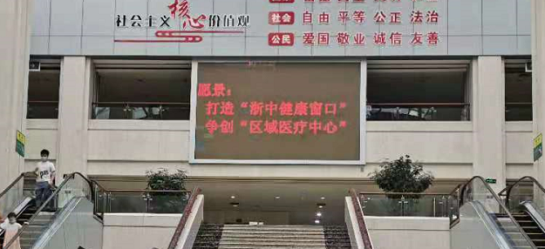
3、新建屏基本要求图
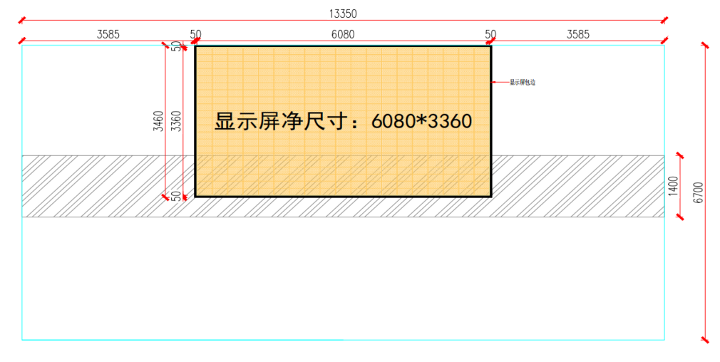
其它商务要求
★保修服务 | 供货商品3年原厂上门服务，要求整机原配出厂，出厂配置必须跟官网通过序列号查询的配置和保修服务一致；为了保障产品来源及品质，要求中标单位必须在签订合同前提供原厂针对本项目的三年质保承诺函原件。
★整体要求 | 1、本项目为交钥匙工程，供应方除需保证完成清单中的全部具体内容与要求的集成工作，需要负责拆除原有设备，其它为保障工程完成所需的所有产品、配件、材料与系统有偏差的全部由中标方负责。  2、报价人必须提供产品的检测报告、原厂商彩页或官网截图等证明文件。  3、付款方式：合同签订后，供应商在规定时间内交货安装调试，由我院相关部门验收签字，供应商凭项目验收合格确认签字单以及相关票据结算项目款，我院在三个月内支付合同总额的95%，一年后无质量问题支付剩余5%。  4、履约保证金：履约保证金为中标价的5%，采购人需要在中标后7个工作日内提交保险机构履约保函。  5、交货地点：永康市第一人民医院  6、验收方式：采购人依据询价文件、询价上传文件、合同内容，参照设备清单，进行产品品牌、型号、数量到货初验（所有货物一次性到安装场地），安装调试完成后根据招标文件里技术功能进行项目终验，发现产品达不到验收标准或合同规定的性能指标，供方必须立即调整或更换产品。并且赔偿由此给用户造成的损失。  7、响应文件要求：报价供应商在政采云报价界面上报价附件响应一栏必须上传证明资料，否则该报价无效。
★商务要求 | 1、中标人须与医院签订《信息安全保密协议》后，方能入场实施。在实施及维护过程中，必须遵守医院相关的信息安全管理规定，如出现信息安全管理问题，医院有权终止合作并追究相关责任。技术人员需要保证院方数据安全，需要指定人员进行维护、维修。  2、为保证产品售后质量，必须满足本地化服务要求，并具有4人以上售后服务团队（提供社保佐证材料），中标供应商需要提供本地化服务及定期巡检，售后响应时间：一小时响应、两小时内解决，如不能解决提供备件备机，确保我单位业务系统正常运行。  3、供应商报价必须响应建议品牌及型号，不接受建议品牌型号外的产品，供应商不得以任何理由更改品牌、型号、配置，否则报价将无效。  4、确保设备原装可靠性，产品必须原包装供货，不接受拆改配，不能提供的视为无效报价。  5、为确保供应商提供全新原厂正品及品质，预成交供应商需在收到采购人通知后2个工作日内，提供1平方米标样品交到采购单位，要求预中标供应商提供样机进行测试，如与技术参数有不符的，采购人有权终止合同。如未提交将取消其预中标资格并按政采云平台规定进行处罚。  6、报价须知：提供分项报价（必须注明品牌、型号、单价、总价）；提供技术参数中相关证明资料；报价请仔细阅读附件信息，附件信息里面的商品都需要具备。报价需含安装调试费用（硬件、软件）。  7、采购人因单位工作需要，供应商须在到货后5个工作日内完成产品安装调试和使用交付。  8、报价需包含原有设备拆除等工作。  9、报价单位必须认真审核询价文件所有要求，如明知不满足招标文件要求进行恶意竞争的，将根据《政采云平台电子卖场权益维护及纠纷处理规则》的规定报财政部门处理。  10、打“★”部分为必须满足项，签订合同前，中标人必须向采购人提供带★产品证书资料原件，加盖原厂公章，如无法提供作无效标处理。供应商请仔细阅读附件里的参数 以上参数、条件、要求不允许负偏离，投标人必须满足，否则该报价导致无效。

